День друзей.
Добрый день!
1.Утренняя гимнастика https://youtu.be/MQNl2JmJ-tI
2. Викторина «Дружба»
1 конкурс. Загадки
- Радость делит он со мной,
За меня всегда горой.
Коль беда случится вдруг,
Мне поможет верный...
- Этим словом называются
Все, кто вместе обучаются.
Товарищи, друзья, проказники,
Конечно, это...
- Он за партою одной
Целый год сидит со мной.
Карандаш мне, ручку даст,
Никогда скучать не даст.
И его надежней нет,
Он по парте мой...
- Без чего на белом свете
Взрослым не прожить и детям?
Кто поддержит вас, друзья?
Ваша дружная...
2 конкурс “Кто с кем дружит?”
- Зеленый крокодил Гена и ….
- У девочки с голубыми волосами было много друзей, но один был рядом всегда. Кто он?
- Смешной мишка Вини-Пух и ….
4.Собрались однажды четыре музыканта, подружились. Вместе концерты давали, вместе разбойников прогнали, вместе жили-не тужили. Назовите этих друзей-музыкантов.
5.Какая девочка выручила своего друга Кая из ледового плена?
6.Этот герой бухнулся на кровать и, схватившись за голову, произнес: «Я самый больной в мире человек!» Потребовал лекарство. Ему дали, а он в ответ: «Друг спас жизнь друга!» О ком идет речь? И какое лекарство дали больному?
7.Григорий Остер написал немало рассказов о Попугае, Удаве, Мартышке и их дружной жизни в Африке. Кто был четвертым в компании друзей?
8.Кто первым из животных показал пример обитателям джунглей в том, что с человеческим детенышем можно дружить?
3. Конкурс «Фольклорный конкурс». Продолжите пословицы.
Друзья познаются….
Нет друга, так ищи, а нашёл….
Человек без друзей - что дерево…
Старый друг лучше….
Не имей ста рублей, а имей….
Дерево живёт корнями, а человек…..

3.Интерактивная игра "Мультвикторина" https://easyen.ru/load/nachalnykh/igra/viktorina_uznaj_multfilm_po_pejzazhu_3_chast/217-1-0-63889

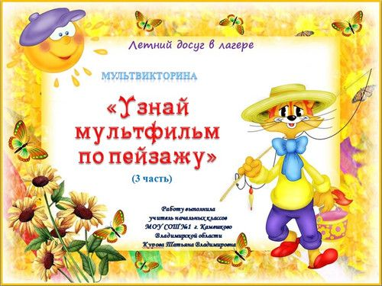

5.Мастер-класс по приготовлению "Летнего фруктового салата"

https://www.youtube.com/watch?v=uP1VP_3aCJk

Вы можете принять участие во всех мероприятиях или в каком - то одном.
Фотографии отсылайте по адресу: olga-ya70@yandex.ru до 15.00
Не забудьте указать свою фамилию, имя и название мероприятия
Авторов самых лучших работ ждут грамоты.
До новых встреч! Спасибо! Молодцы!

